[发表不到半年多处遭质疑，兰州大学医学院副院长2024年Cell Death and Disease论文被关注](https://mp.weixin.qq.com/s?__biz=MzkyODUyMDc5MQ==&mid=2247499644&idx=4&sn=6033415f30386930df70540ec8c89b56&chksm=c3981500335c1ef4ba60a2d831cdcaa3e4de3c282589b8619472b8605f7a7156f15af1bcfc42&scene=126&sessionid=1741972767)

[天眼学术](javascript:void(0);)2025-03-06 00:05:52湖南

《Cell Death and Disease》2024 Sep 20;15(9):688.

doi: 10.1038/s41419-024-07068-9

#1**Sholto David**于2025年2月发表评论

补充图8：意外的图像相似性。由ImageTwin.ai识别。请作者检查并发表评论？

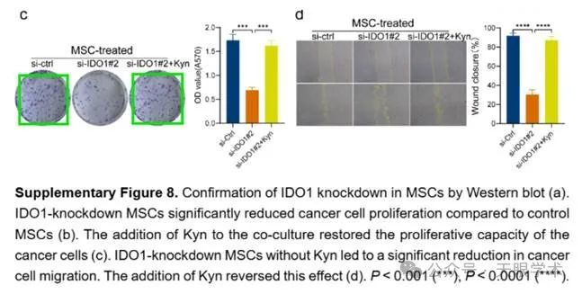

#2**Sholto David**于2025年2月发表评论

更多意想不到的相似之处：

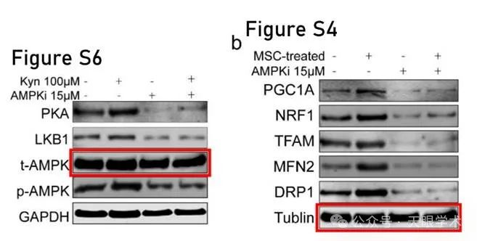

#3**Zhiping Wang**于2025年2月发表评论

#1亲爱的 Sholto David，

感谢您在我们发布的补充图中指出图像重叠错误。这完全是我们的错误，我们真诚地为疏忽道歉。

经过彻底审查，我们发现在准备图形时，来自对照组的图像被错误地插入到si-IDO1#2+Kyn组中。我们对这可能给读者带来的任何困惑深表遗憾。

校正后的图S8c现已上传以供审查

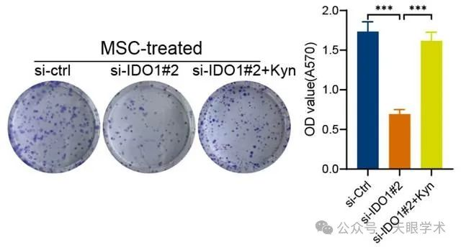

此外，我们将尽快联系《Cell Death & Disease》主编，以解决此事。

我们衷心感谢您的仔细检查和宝贵反馈。

谨上，Zhiping Wang

#4**Zhiping Wang**于2025年2月发表评论

#2亲爱的 Sholto David，

再次感谢您的仔细审查和指出这个问题。我们真诚地为这个错误道歉。

在重新检查我们的数据时，我们发现MSC和/或AMPKi干预的Western印迹带被错误地与Kyn和/或ANPKi干预的Western blot带交换，导致图S4中的Tubulin带错误地放置在图S6中。

我们现在已经仔细审查了原始数据，并上传了更正后的数字S6b

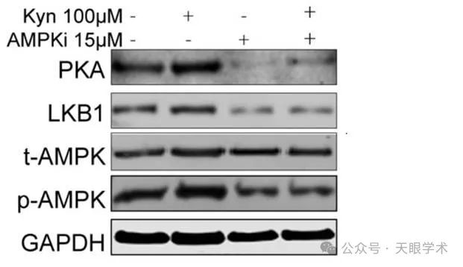

此外，我们将尽快联系《Cell Death & Disease》主编以解决此问题。

我们衷心感谢您对细节的关注和宝贵的反馈。

谨上，Zhiping Wang

#5***Actinopolyspora biskrensis***于2025年3月发表评论

#4

作者可以分享原始的未剪切扫描吗？

衔接：

https://pubmed.ncbi.nlm.nih.gov/39304650/

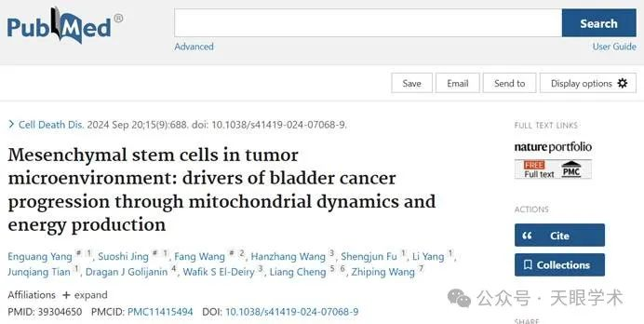

作者简介：

王志平，博士，主任医师、教授、硕导。兰州大学医学院副院长、泌尿肿瘤科首席专家、甘肃省泌尿系疾病重点实验室主任、生物技术转化医学中心副主任。享受国务院特殊津贴专家、国家卫生部有突出贡献的中青年专家。甘肃省领军人才。担任中国泌尿外科医师学会常委、亚洲男科学会常委、中国中西医结合学会泌尿外科专业委员会常委、中华泌尿外科学会委员、国家自然科学基金项目评审专家、中华泌尿外科杂志编委、中华男科学杂志编委。1998年获吴阶平泌尿外科医学奖。曾承担主持国家863、国家科技支撑计划项目、国家自然科学基金项目十余 项。发表学术论文500余 篇， S C I 收录刊物136篇，获省部级一等奖2项，二等奖5项。获得国家专利10余项。擅长泌尿系肿瘤、前列腺疾病、男科疾病和泌尿外科疑难疾病的诊治，泌尿外科疾病的腹腔镜和微创手术治疗。

评论衔接：

https://pubpeer.com/publications/9A5807F04FB51C3B0E0EFEDD6BC120#5

免责声明：

本报道中的信息均来源于学术网站及已公开资料，我们对其准确性及完整性不做任何保证。如果有任何纰漏或不实之处，请通过QQ 642007239与我们联系。